Országjárásra indult a MOME új ösztöndíjprogramjának csapata
Magyarország legszegényebb térségeiben keresik a jövő kreatív tehetségeit
A régió egyik meghatározó design és innovációs központja, a Moholy-Nagy Művészeti Egyetem (MOME) feladatának tekinti, hogy esélyt teremtsen a hazánk legszegényebb településein élő tehetséges diákoknak, közelebb hozva számukra – és családjuk számára – a kreatívipari karriert, az alkotói életpálya lehetőségét. Az egyetem történetének egyik legfontosabb társadalmi vállalásaként 2023 nyarán hirdette meg átfogó, országos ösztöndíj- és tehetségprogramját Tiéd a holnap – a jövő kreatív tehetségeiért címmel, most pedig felkeresik az ország hátrányos helyzetű térségeinek középiskoláit, hogy rendhagyó osztályfőnöki órákon, beszélgetéseken személyesen is találkozhassanak a diákokkal. A programra a jelölés és jelentkezés folyamatosan zajlik!
A Tiéd a holnap – A jövő kreatív tehetségeiért program keretében a MOME évről évre 25 hátrányos helyzetű fiatalnak biztosít majd ösztöndíjat, térítésmentes kreatív képzést, személyre szabott szakmai és mentális támogatást. A Moholy-Nagy Művészeti Egyetemért Alapítvány és a Moholy-Nagy Művészeti Egyetem összefogásában megvalósuló programban a fiatalok rendszeresen ellátogatnak majd a MOME Campusára, előkészítő foglalkozásokon és műhelymunkán, konzultációkon vesznek részt, különböző közösségi programokon találkozhatnak egymással. A teljes folyamat során mentorok és egyetemi hallgatók kísérik és segítik az ösztöndíjasokat. Vállalt cél, hogy a program olyan jövőálló tudással, tapasztalattal, és magabiztosággal vértezze fel a fiatalokat, amelyet aztán az életük bármely területén kamatoztathatnak.
„Új programunk kifejezetten a fővárostól távol élő, középiskolás korú, hátrányos helyzetű tehetségek felkarolásáról szól, módszeresen és hosszú távon gondolkodva. A két teljes évet felölelő mentorálás során a résztvevők kreatív felkészítése, felvételi portfóliójuk összeállítása mellett mentálhigiénés fejlesztésükre, önbizalmuk erősítésére is kiemelten figyelünk – ahogy pedagógusaik és szüleik bevonására is. Nemcsak azt tekintjük sikernek, ha két év után egy-egy résztvevőnk eredményesen felvételizik a Moholy-Nagy Művészeti Egyetemre, hanem azt is, ha más intézményben tanul tovább – ha perspektívaváltást érünk el az életében” – fogalmazott Böszörményi-Nagy Gergely, a MOME alapítványi elnöke.
Az első évben Miskolc, Pécs, Debrecen és a környező települések művészeti középiskoláiban tanuló hátrányos helyzetű tehetségeket keresi fel az ösztöndíjprogram szakmai csapata, a következő három évben pedig Szabolcs vármegye kisebb településeivel, a Kecskemét–Szolnok–Cegléd háromszöggel, valamint Székesfehérvár és környékével bővül a program hatósugara, helyi civil szervezetekkel, tanodákkal, önkormányzatokkal szoros együttműködésben.
A program szakértői csapatát erősíti Gyarmathy Éva szakpszichológus, tehetséggondozással foglalkozó szakember, Koós Pál formatervező művész, a MOME általános rektorhelyettese, Babarczy Eszter filozófus, szépíró, a MOME docense, a hallgatói mentorprogram vezetője, Lóki Eszter pszichológus, Rontó Renáta doktorandusz, az MCC Roma Tehetségprogram korábbi ösztöndíjasa és Jákfalvi Anett, az Ökumenikus Segélyszervezet felzárkóztatásért felelős szakmai csoportvezetője, akik széleskörű tudásukkal és szakértelmükkel segítik a kezdeményezést, és ők választják ki évről évre a program 25 ösztöndíjasát is.
További részletek a Tiéd a holnap – A jövő kreatív tehetségeiért programról, jelölés és jelentkezés:https://mome.hu/hu/tiedaholnap
Sajtókapcsolat:
- press@mome.hu
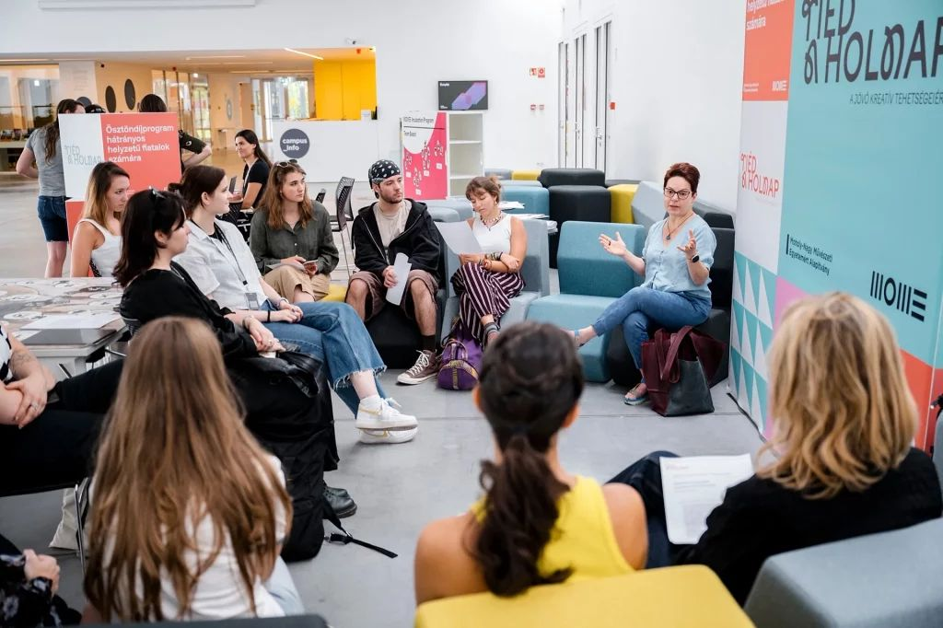 | © MOME
 | © MOME
 | © MOME
 | © MOME
Eredeti tartalom: MOME
Továbbította: Helló Sajtó! Üzleti Sajtószolgálat
Ez a sajtóközlemény a következő linken érhető el:

